抓住夏天的尾巴，来一场“夏日的限定美好”
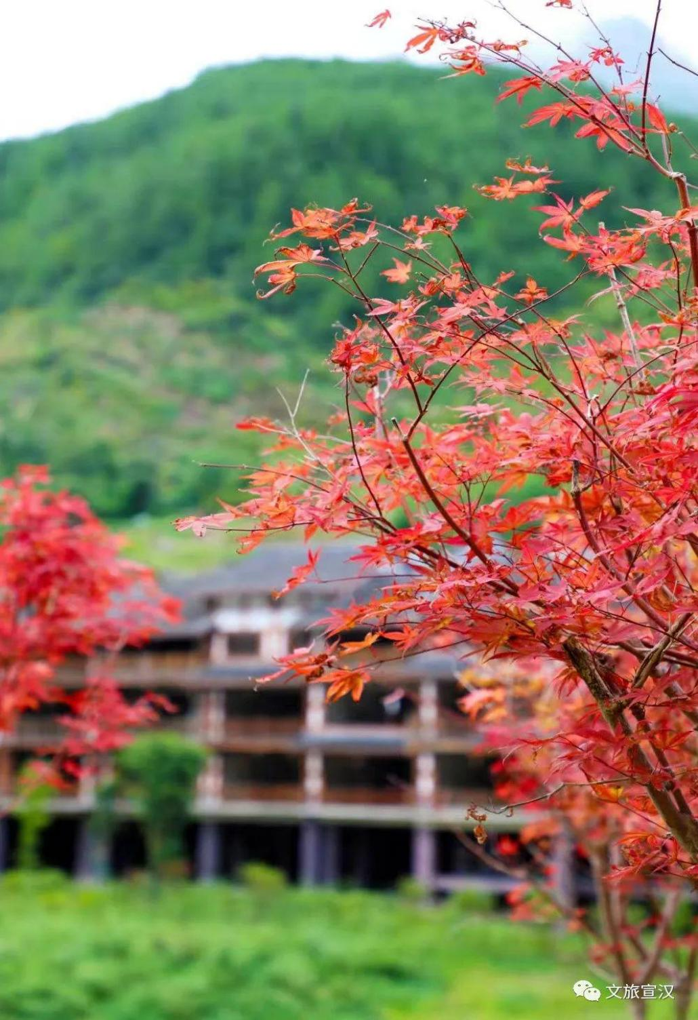

当清晨和夜晚的微风夹杂着一丝凉意
蝉鸣的聒噪逐渐换成秋虫的低吟
田野里金黄的麦浪翻腾
我知道，夏天，步入尾声了

寒来暑往，四季更替。
一眨眼，2021年的夏天悄然翻篇
这个夏天里有哪些限定的美好呢？

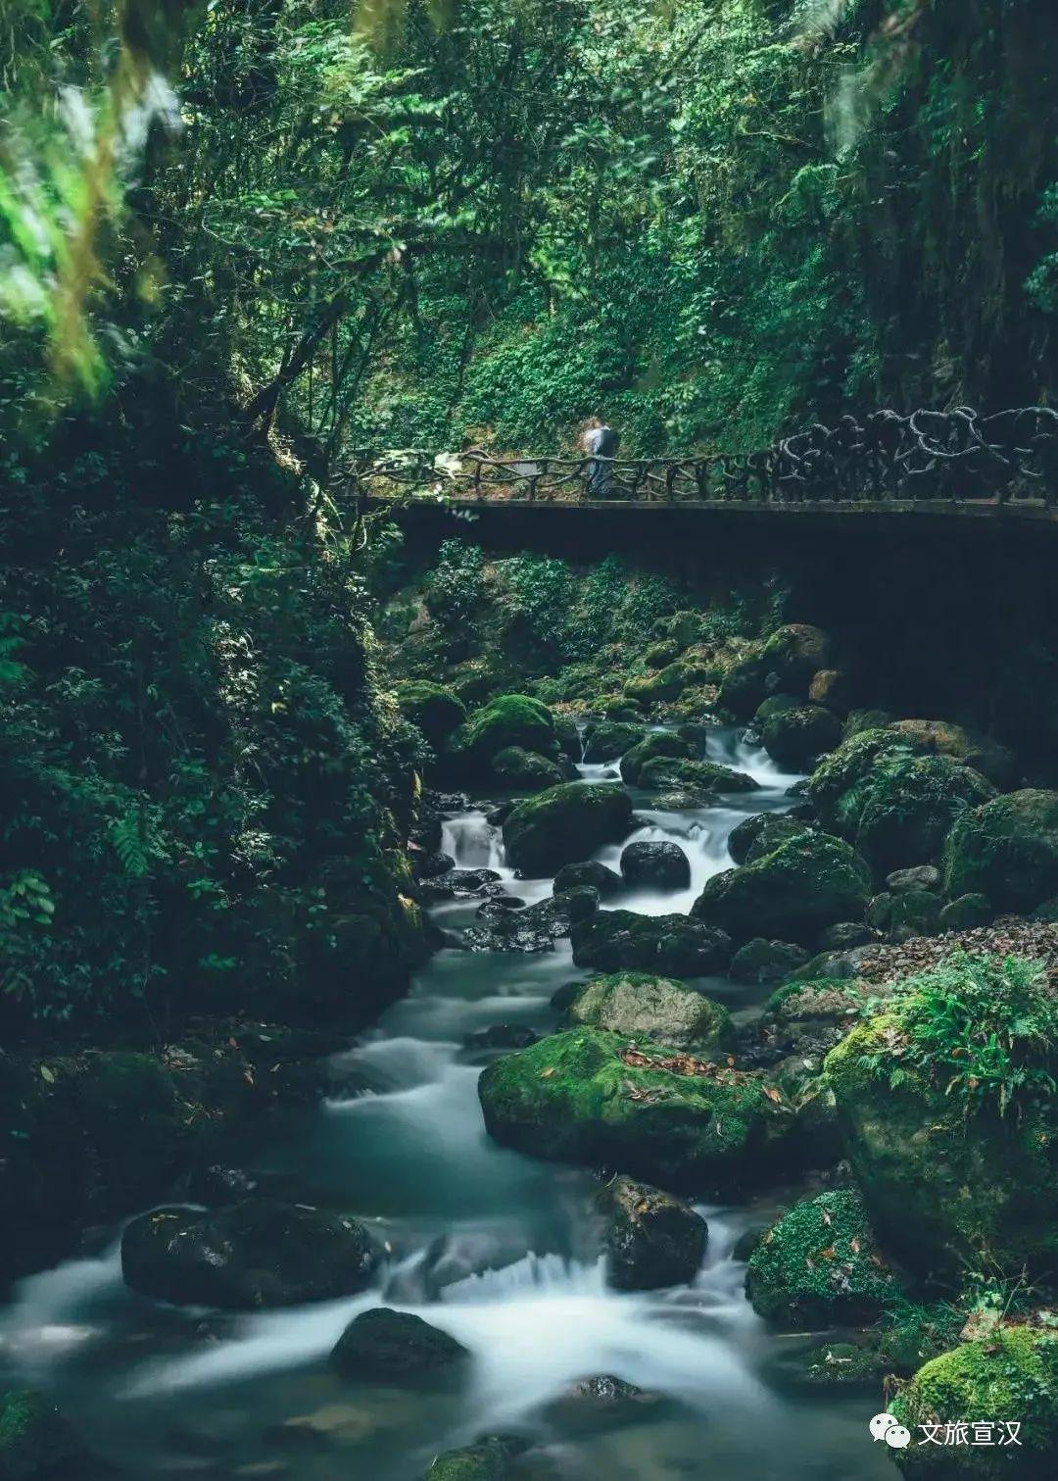
▲桃溪谷
一直都觉得，宣汉的夏天
是藏在山林溪水间的
绿林森森，溪水潺潺
行走在山林里
整个身心都被深深浅浅的绿色包裹着
夏日的燥热仿佛都被隔离开来

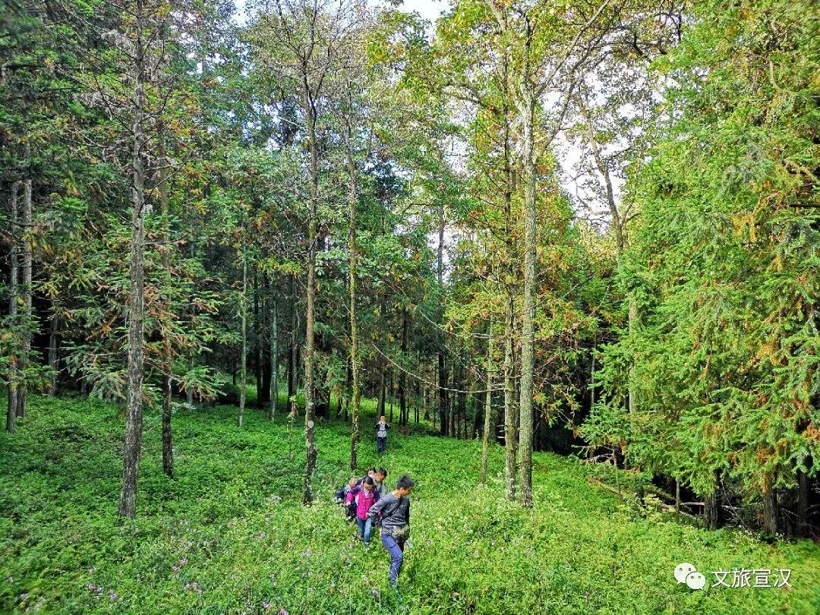
▲五马归槽

尤其喜欢雨后的山林
连绵不绝的绿色都被云雾笼罩
若隐若现，尽显夏日的温柔

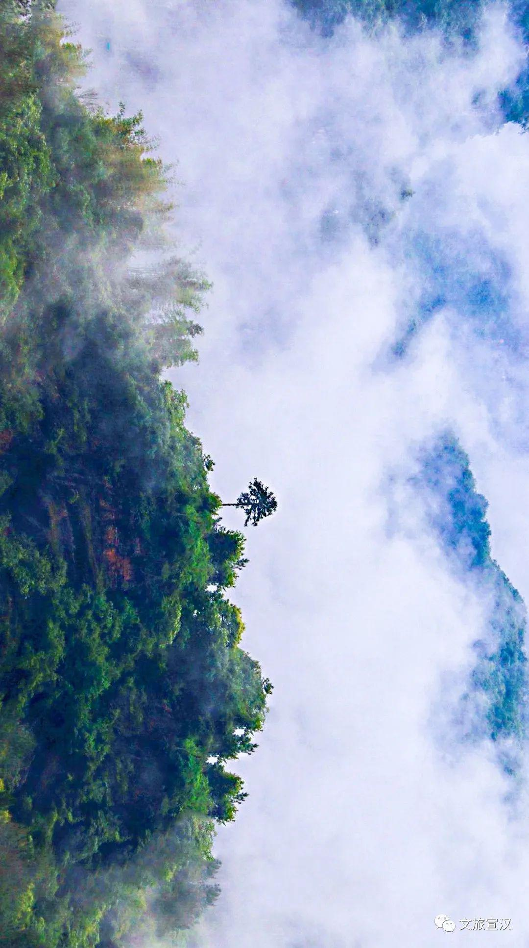
▲巴山大峡谷

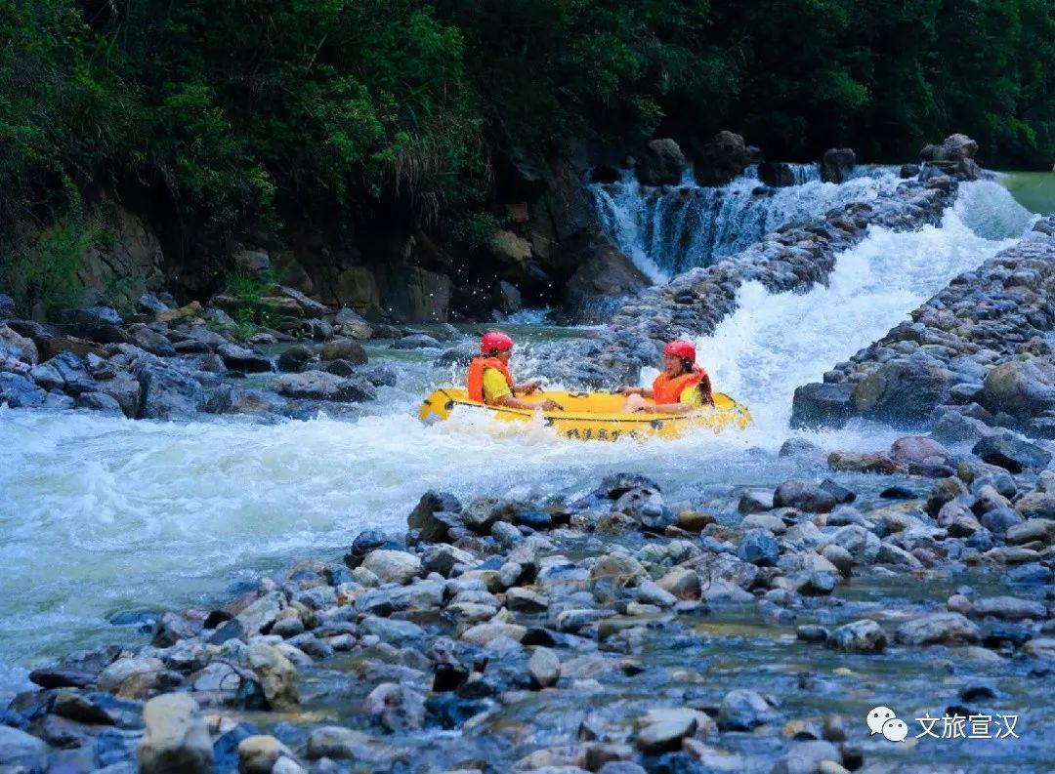
▲桃溪谷漂流

夏天
最刺激、最凉爽体验
非漂流莫属
没有漂流的夏天是不完整的
桃溪谷漂流、五马归巢漂流
都是夏天里，惊险刺激的盛放之地

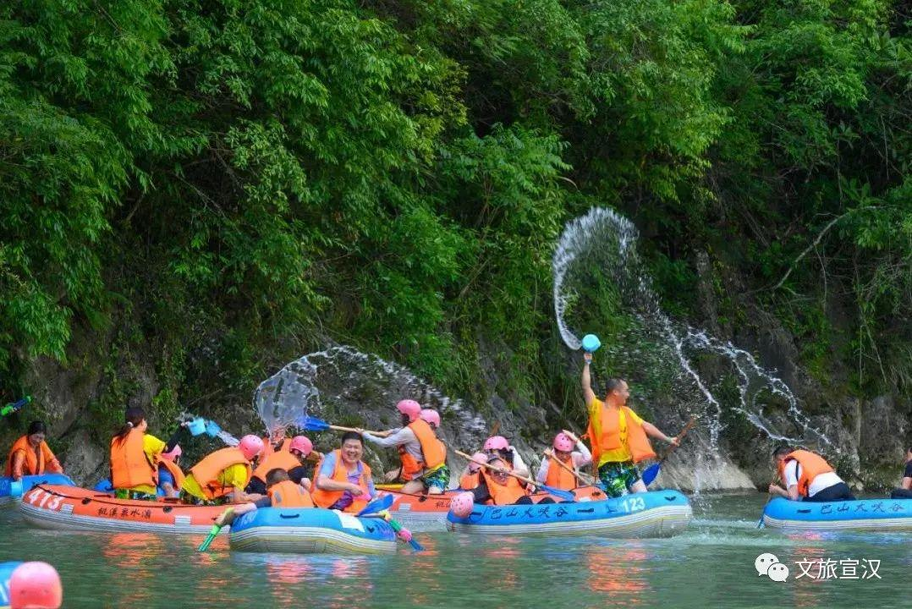
▲桃溪谷漂流
▲五马归巢漂流

当你坐上皮艇往下滑的时候速度飞快
犹如过山车一般
皮筏下水跌宕起伏顺流直下
让你一秒湿身，瞬间尖叫不停！

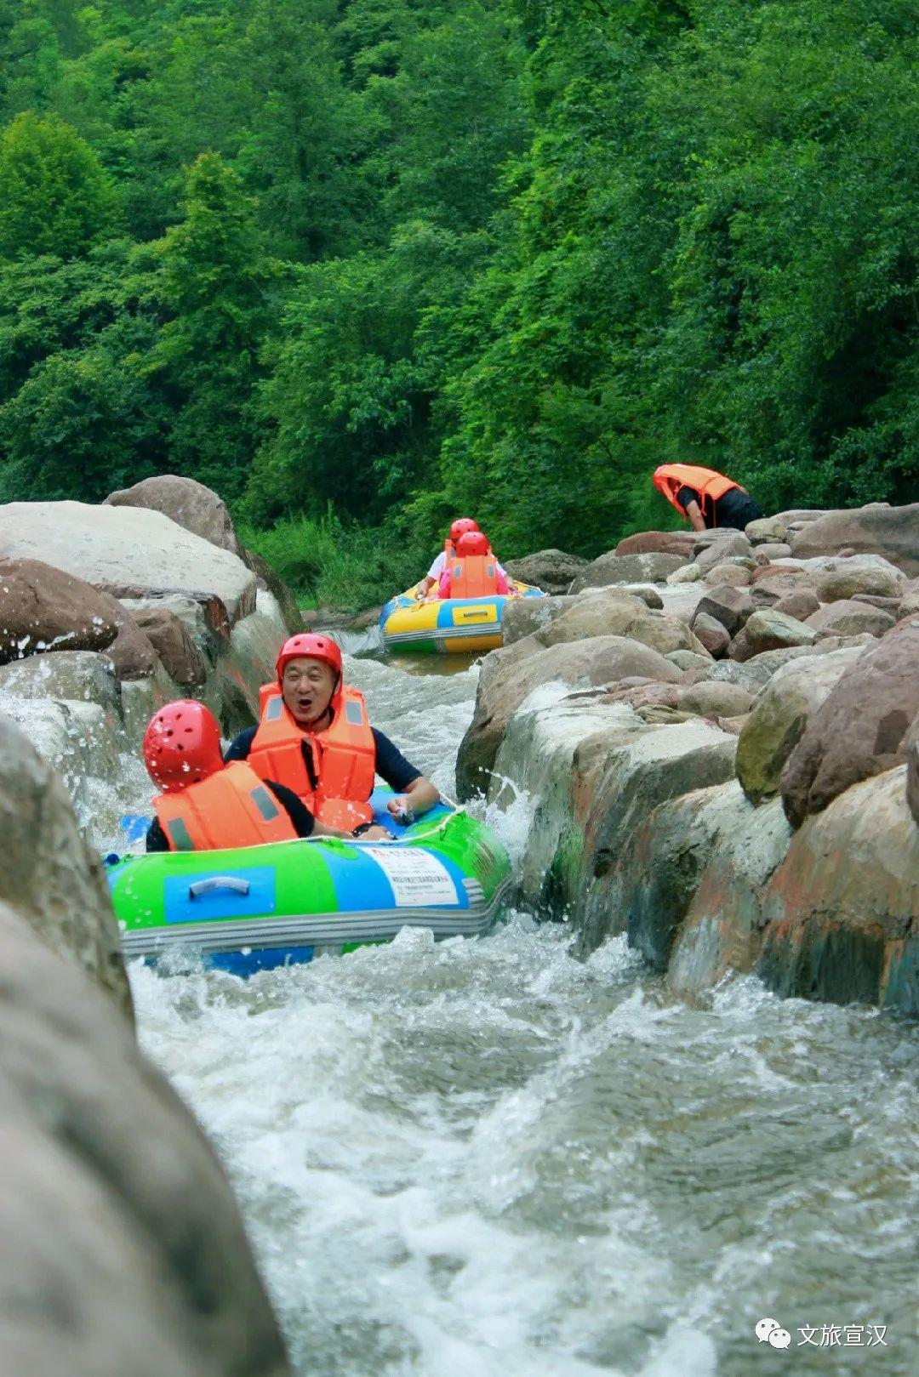
▲五马归巢漂流

水流平缓处，还能一边赏景
两岸是秀丽的青山
耳边是温柔的风、身下是清凉的水
所有的一切，都能抚平你心中燥热

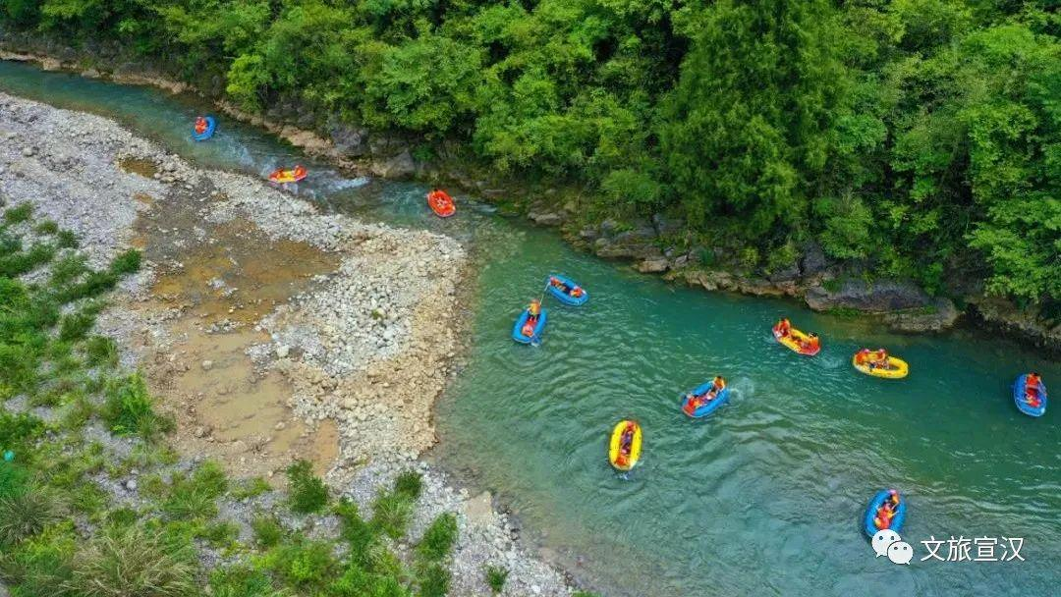
▲桃溪谷漂流

除了漂流
桃溪谷的水上乐园也不容错过
虽然没有漂流那么刺激
但是多种项目，绝对好玩！

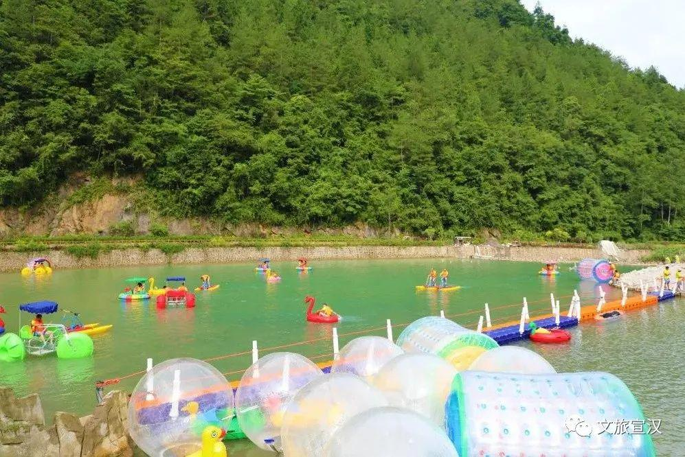
▲桃溪谷水上乐园

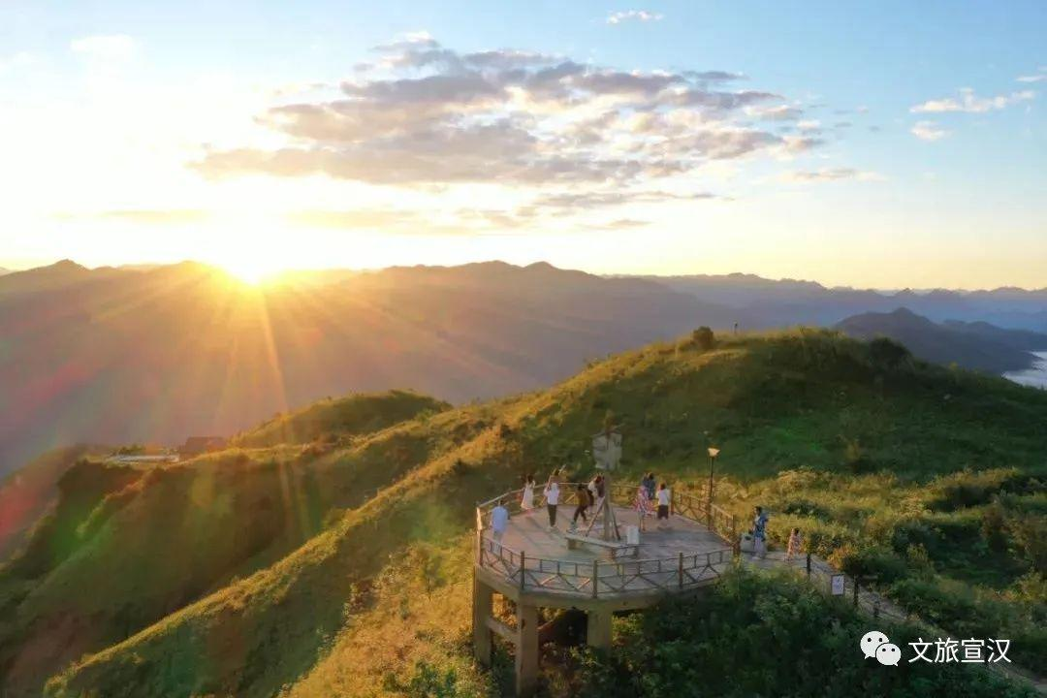
▲罗盘顶日落

不管生活多么匆忙
别错过夏日的日落和晚霞
温柔的晚霞，会给你满满的治愈感
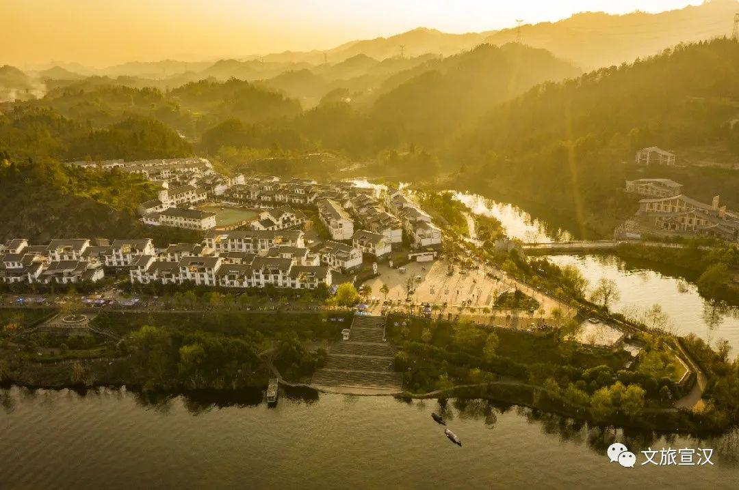
▲洋烈晚霞

疏影横斜，晚霞装饰着天空
湖中映照着晚霞
如仙女剪下一段彩锦
濯洗于湖中

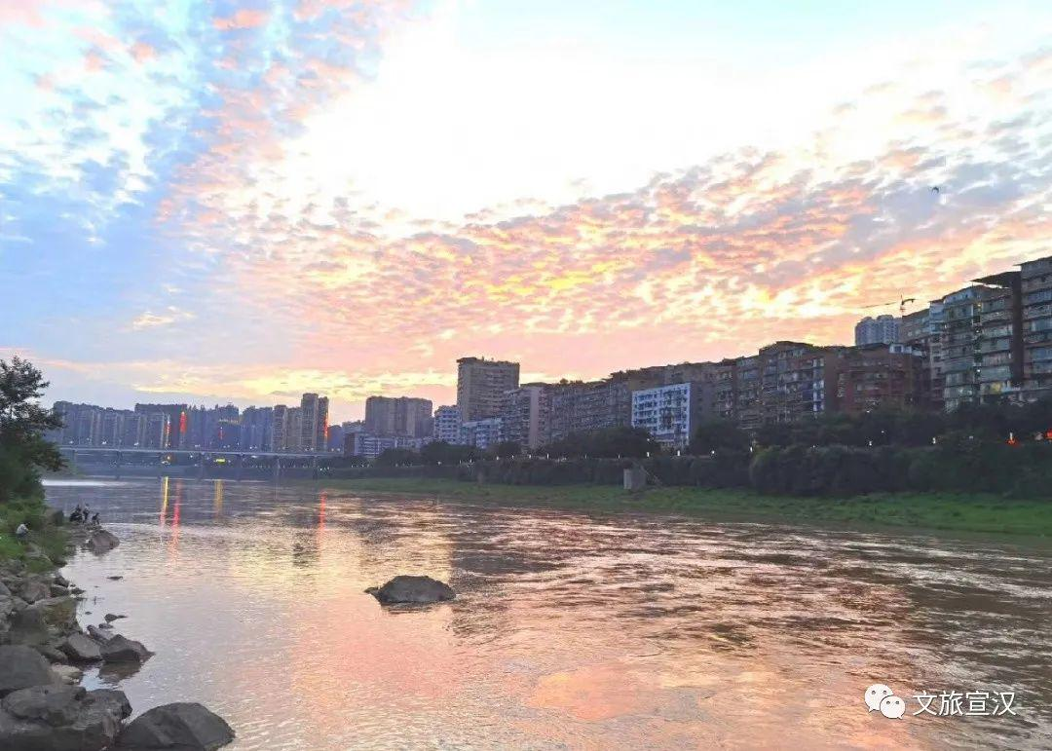
▲县城夕阳
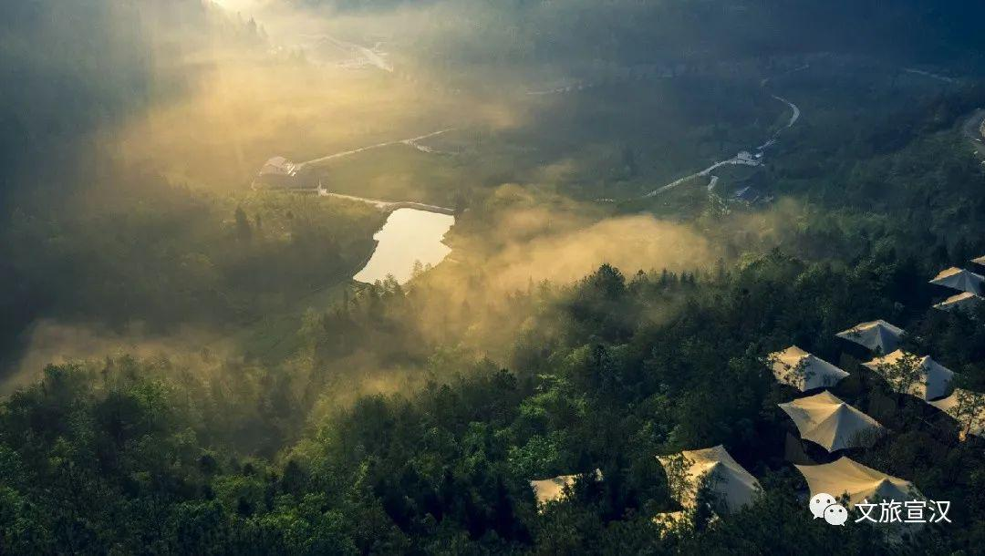
▲桑树坪

树木为宅，空山新雨，依山而居
夏日里，一定要去山间住一宿
虚度夏日时光

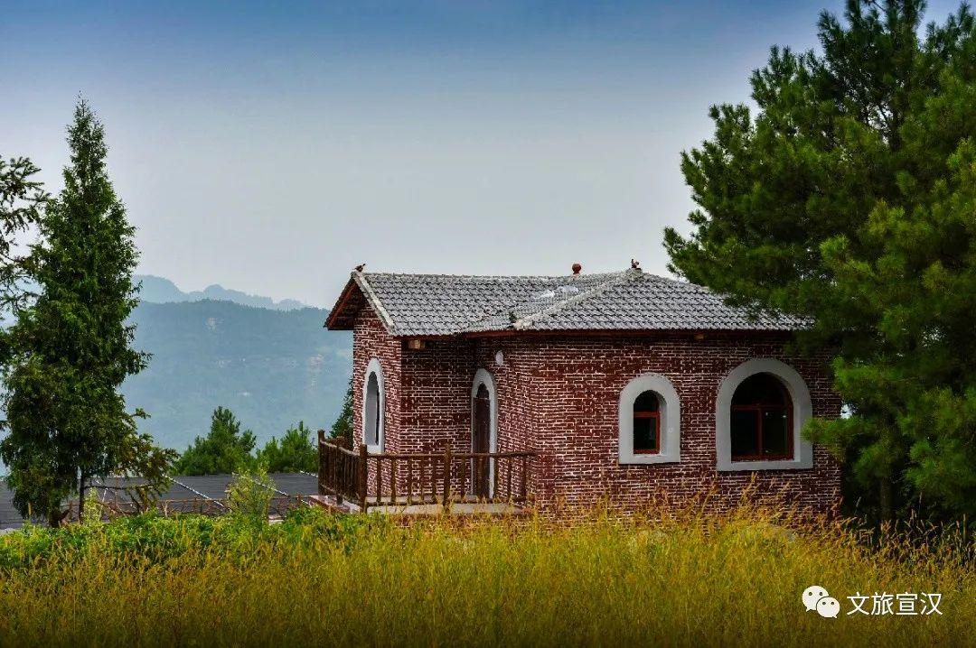
▲高峰岩

清晨，薄雾缭绕
当山里的第一道微光照在身上
睁开眼，伸个懒腰
深吸一口气
美好的一天由此开始

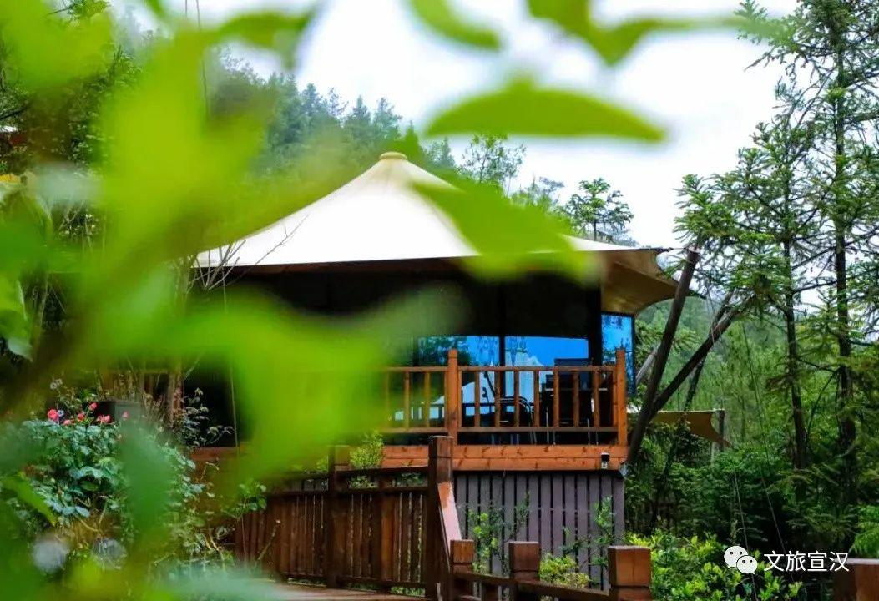
▲桑树坪玻璃帐篷房

夜晚，卸下一身疲惫
休憩于渡口风情小镇
享受这脱尘出世的静谧
将美景刻入记忆
不负这一方山水一方人

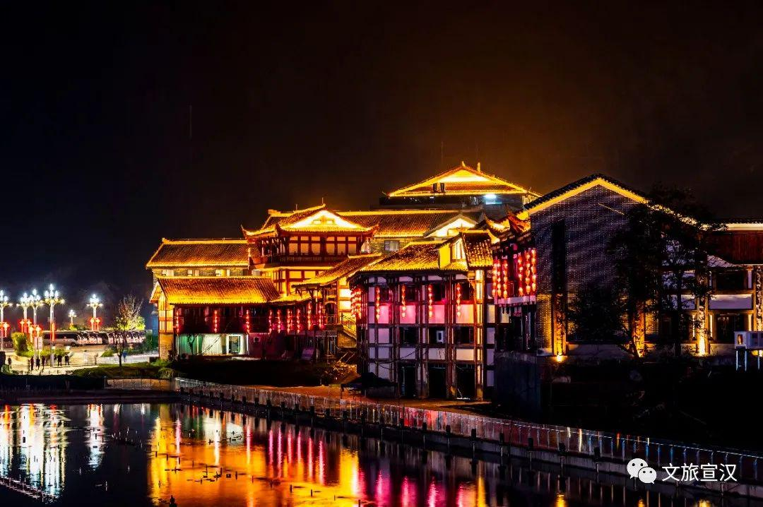
▲渡口小镇民宿

或是住在竹林里，背靠茫茫竹海
这样清净的日子
即便耳边的声声蝉鸣
也不觉得吵闹

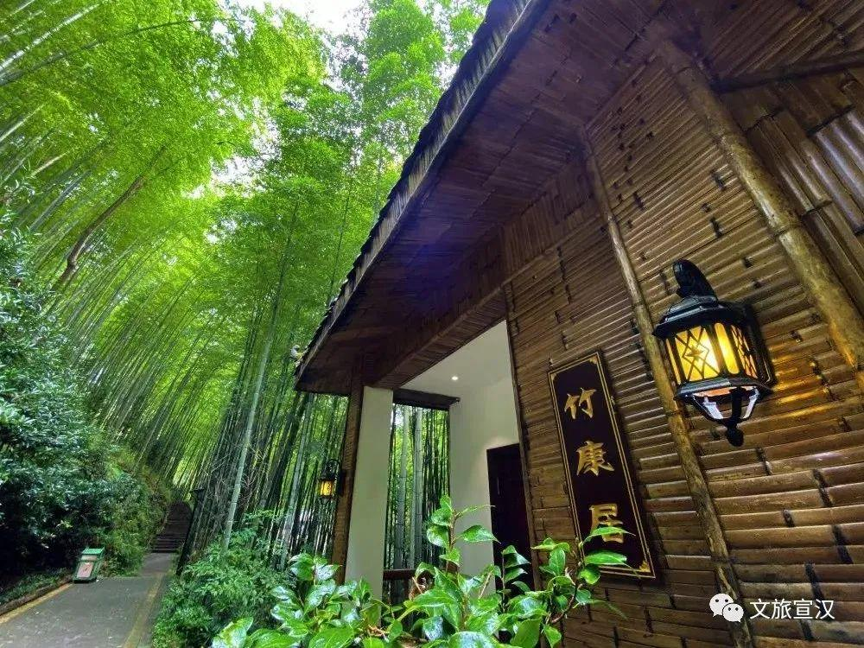

▲峨城山竹康居

在花田间的日子，仿佛回到小时候
早早的起来，四处转一转
此时，天光微亮
绿叶上还透着晶莹的露珠
田野里早已出现忙碌的身影

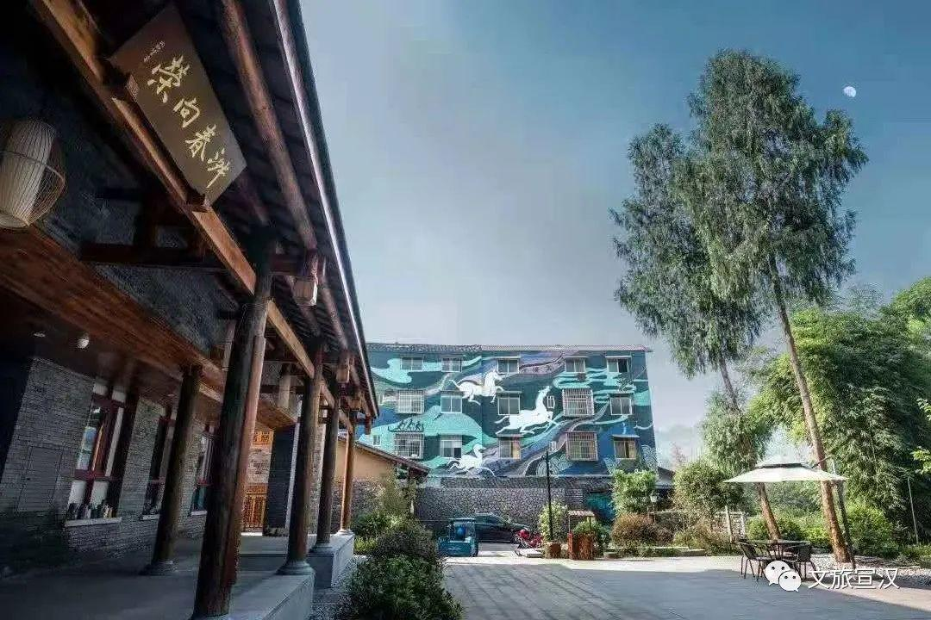
▲花田间向家院子

时下方长，夏日时光。

这个夏天，有你最难忘的记忆吗？

///////

